IP sin VPN: 186.106.20.81

IP con VPN: 77.111.246.4

IP TOR: 185.194.141.107

1) ¿Las ip públicas son las mismas? ¿por qué?

No son las mismas, debido a que las VPN y la red TOR, son sistemas para navegar con seguridad, ocultando nuestras ip públicas

2) Sin utilizar la VPN puedes ver el siguiente video? Ahora activala e intenta verlo, ¿qué es lo que sucedió?¿Por qué?

No puedo ver el video debido a que no estoy en un red del país de origen, al configurar la VPN a un IP de país europeo, logra visualizarlo porque está en la lista de países permitido

3) Utilizando Tor ¿pudimos localizar la IP ?

No, no fué posible

PARTE 2

1. Velocidad sin VPN

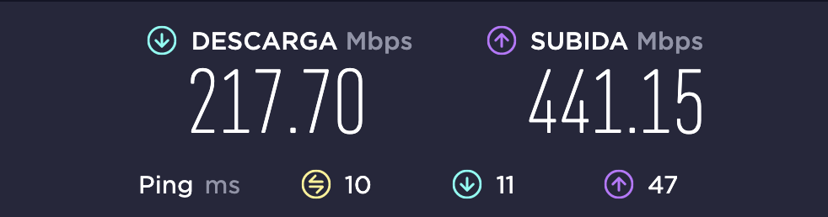

1. Velocidad con vpn

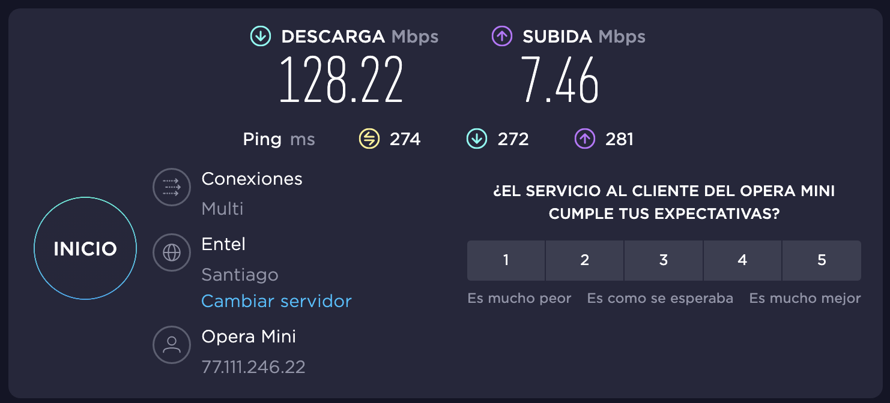

1. Red TOR

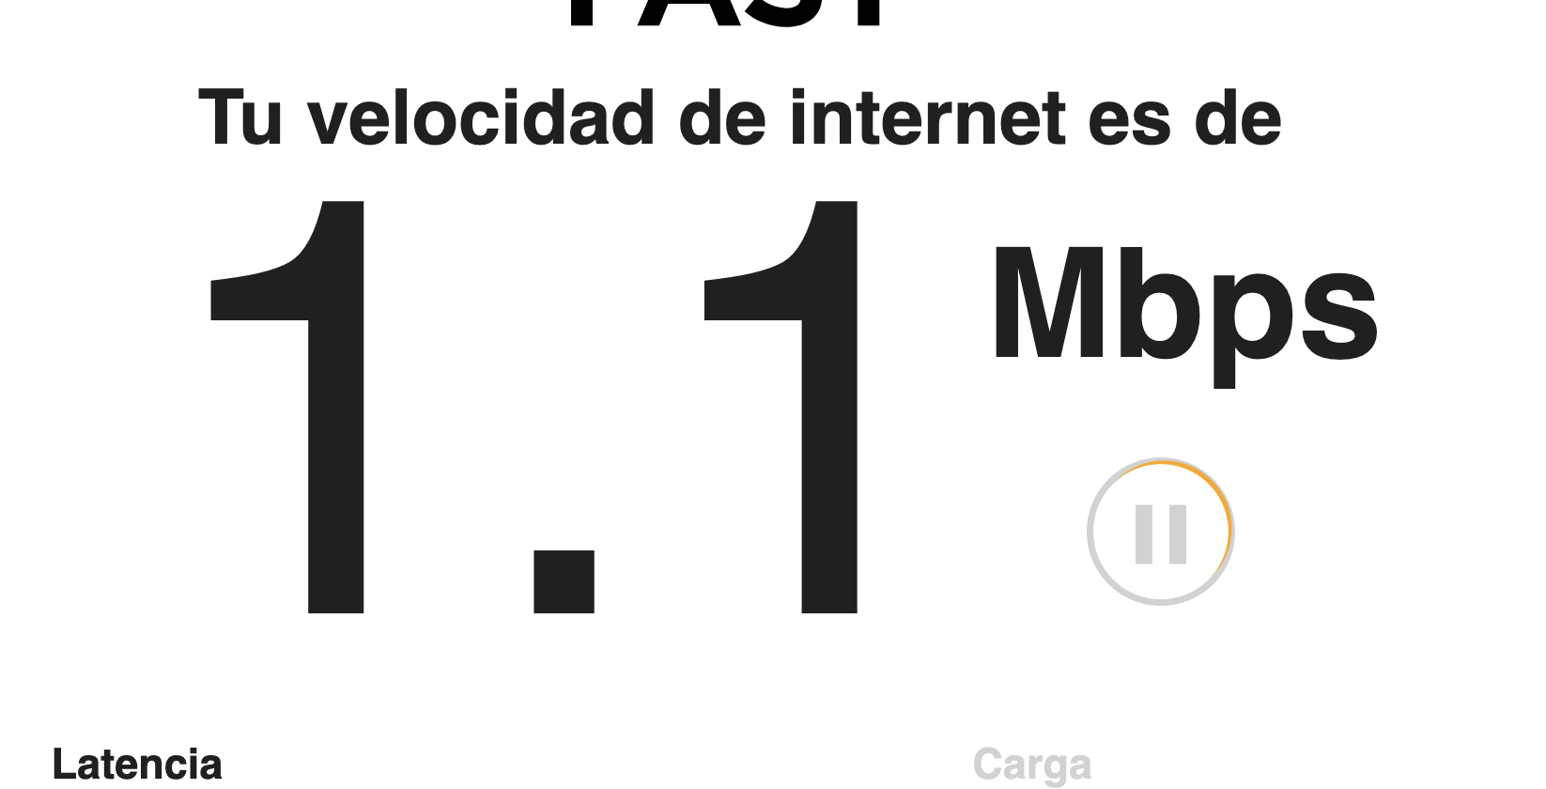

1. ¿Las velocidades en los test son diferentes? ¿Por qué crees que sucede esto?

Si esto es debido a la cantidad de saltos que deben realizar para poder conectarse

1. ¿Qué significa el valor del ping?

El valor que hay en la latencia en ms, esto quiere decir; el tiempo que tarda en transmitirse los datos, se muestra que la red TOR es una de las más lenta

1. El valor del ping, ¿varía entre las diferentes opciones? ¿Por qué?

Si, por la cantidad de saltos que debe realizar para obtener respuesta del host destino